**PROYECTO**



**PRUEBA IT SOLUCIONES DE SOFTWARE PARA NEGOCIO**

MÓDULO 1



**INTRODUCCIÓN**

Luego de una reunión con la empresa **Shoe Store** se logró complementar el contenido de las funcionalidades de la solución de software en desarrollo. **Shoe Store** requiere un apartado para agregar y gestionar la información de sus usuarios de administración. Las tareas para desarrollar son:

● Construir la interfaz de nuevo cliente.

● Proporcionar la interfaz de gestión de clientes.

**DESCRIPCIÓN DEL PROYECTO**

A la hora de desarrollar el proyecto de prueba se deben cumplir las pautas establecidas por **Shoe Store**:

● La aplicación de los colores usados deben tener coherencia con los establecidos en la guía de estilo.

● Según donde corresponda, use los comentarios en el código para una mayor legibilidad.

● Todos los módulos del software a construir deberán tener validación y mensajes de error útiles según lo esperado por la industria.

● Se espera una convención de nombres válidos y adecuados en todo el material enviado.

● Se debe mantener un estándar en los botones: agregar, nuevo de color verde; editar, actualizar de color azul y eliminar de color rojo.

● Los diseños proporcionados y que hacen parte del documento no deben ser reflejo del desarrollo real.

● Se debe realizar una muy buena gestión del tiempo ya que todos los entregables deben estar completos al finalizar el tiempo dado para el desarrollo del módulo.



● Los formularios y advertencias de error deberán aparecer en la parte central de la pantalla.

● Se debe realizar el manual de usuario para el rol de administrador.

**INSTRUCCIONES PARA EL COMPETIDOR**

**2.1. MENÚ principal**

Para una mayor facilidad a la hora de la navegación por medio de la aplicación, se deberá crear un menú lateral. Para poder navegar por todas las funciones del aplicativo.

**2.3. Gestión de usuarios**

Debe contener:

-Agregar clientes.

- Filtros por nombre, ciudad y estado.

-Una tabla que muestre la información de los clientes registrados.

- Botones que permita editar, eliminar, activar o desactivar.

Agregar las funciones de crear cliente, editar, activar, desactivar, eliminar e informar al usuario sobre las funciones al usuario alertas como “Registrado correctamente”, “Está seguro de eliminar”, “Desactivar”.

Cuando se selecciona el cliente sus datos aparecerán en un formulario en donde se podrán editar y posteriormente guardarse dando clic en el botón “Actualizar”. De igual manera si se oprime el botón de eliminar se

saltará una alerta de confirmación antes de eliminar el usuario. Una vez se confirme, el cliente seleccionado deberá ser eliminado.

**2.2. NUEVO CLIENTE**

Una vez dado clic en “Nuevo Usuario” del menú desplegable de usuario, se debe activar la ventana emergente para agregar un nuevo usuario:



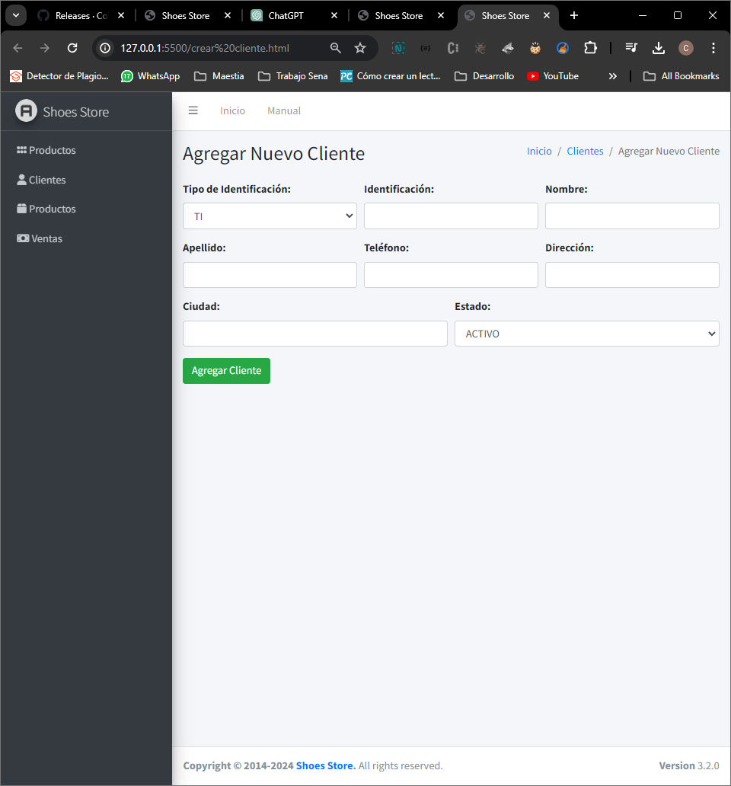

Al activarse esta ventana se debe tener en cuenta que no debe cerrar la ventana principal de administración.

Esta ventana contiene un formulario que debe incluir:

● Tipo de identificación.

● Número de identificación.

● Nombre del cliente.

● Apellidos del cliente.

● Número de Identificación del cliente.

● Número de teléfono del cliente.

● Dirección de residencia del cliente.

● Ciudad

● Estado

● Botón de envío de formulario, “Registrar”.

**2.3. Gestión de productos**

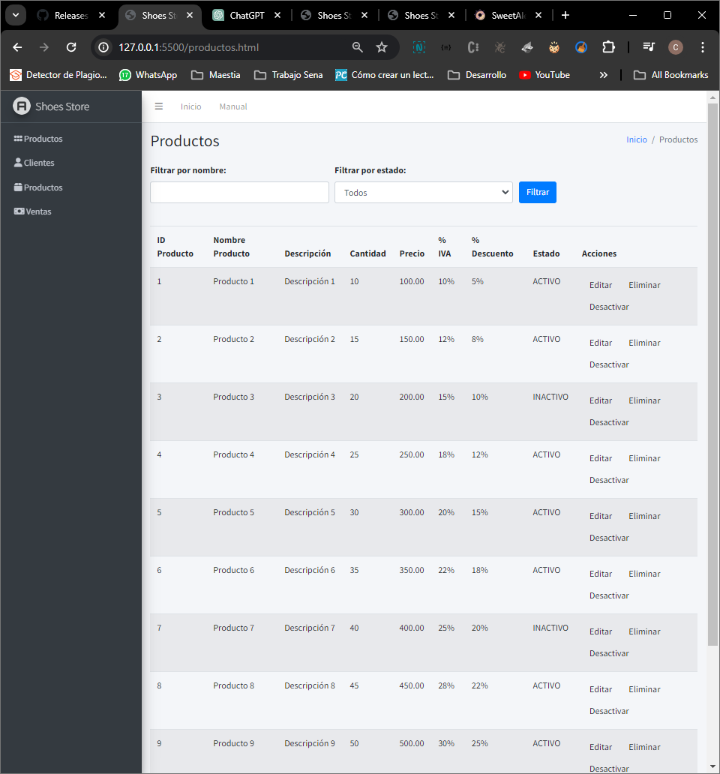

Debe contener:

-Agregar productos.

- Filtros por nombre y estado.

-Una tabla que muestre la información de los clientes registrados.

- Botones que permita editar, eliminar, activar o desactivar.

Agregar las funciones de crear cliente, editar, activar, desactivar, eliminar e informar al usuario sobre las funciones al usuario alertas como “Registrado correctamente”, “Está seguro de eliminar”, “Desactivar”.

Cuando se selecciona el cliente sus datos aparecerán en un formulario en donde se podrán editar y posteriormente guardarse dando clic en el botón “Actualizar”. De igual manera si se oprime el botón de eliminar se

saltará una alerta de confirmación antes de eliminar el usuario. Una vez se confirme, el cliente seleccionado deberá ser eliminado.

**2.2. Nuevo producto**

Una vez dado clic en “Nuevo Usuario” del menú desplegable de usuario, se debe activar la ventana emergente para agregar un nuevo usuario:



Al activarse esta ventana se debe tener en cuenta que no debe cerrar la ventana principal de administración.

Esta ventana contiene un formulario que debe incluir:

* Nombre.
* Descripción.
* Cantidad.
* Precio.
* Iva.
* Descuento.

● Estado.

● Botón de envío de formulario, “Registrar”.